**2Ο ΦΥΛΛΟ ΕΡΓΑΣΙΑΣ:** ΕΠΙΔΡΑΣΗ ΤΩΝ ΘΑΛΛΑΣΙΩΝ ΡΕΥΜΑΤΩΝ ΣΤΗ ΘΕΡΜΟΚΡΑΣΙΑ ΤΟΥ ΑΕΡΑ

ΟΝΟΜΑΤΕΠΩΝΥΜΑ ΜΕΛΩΝ ΤΗΣ ΟΜΑΔΑΣ:……………………………………

…………………………………………………………………………………………

ΤΜΗΜΑ:............................................. ΗΜΕΡΟΜΗΝΙΑ:................................

1. ΥΠΟΘΕΣΗ

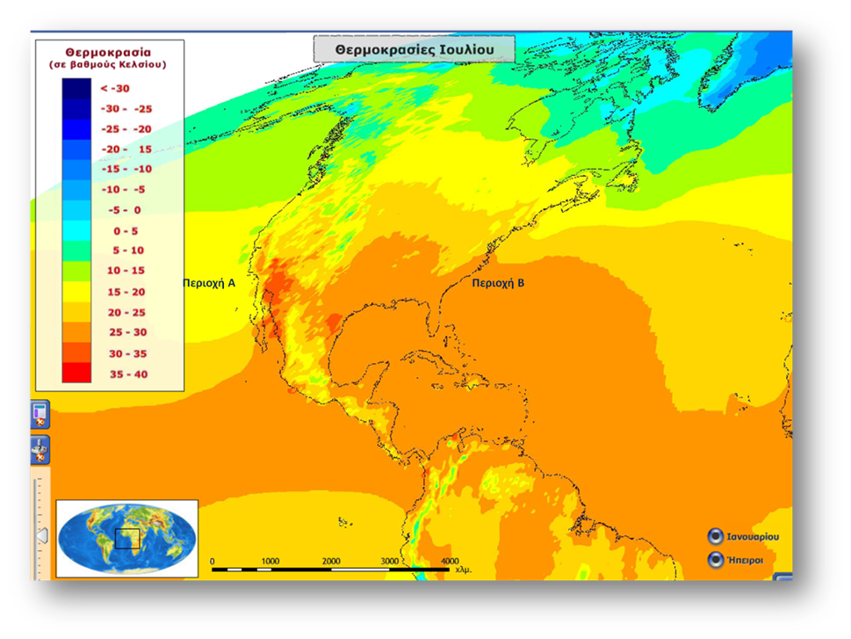

*Εικόνα 1*

Στην παραπάνω εικόνα (Εικόνα 1) παρουσιάζονται οι μέσες θερμοκρασίες του αέρα κατά το μήνα Ιούλιο πάνω από την ευρύτερη περιοχή της Β. Αμερικής. Οι περιοχές Α και Β βρίσκονται πάνω από θάλασσες και έχουν το ίδιο γεωγραφικό πλάτος. Εν τούτοις, η θερμοκρασία τους διαφέρει περίπου κατά 10˚C. Που κατά τη γνώμη σας οφείλεται αυτή η διαφορά;

…………………………………………………………………………………………………………………………………………………………………………………………………………………………………………………………………………………………………………………………………………………………………………………………………………………………………………………………………..

1. ΜΕΛΕΤΩΝΤΑΣ ΤΑ ΘΑΛΛΑΣΙΑ ΡΕΥΜΑΤΑ

Ανοίξτε την ηλεκτρονική σελίδα:

<http://ebooks.edu.gr/modules/ebook/show.php/DSGYM-A102/148/1058,3810/extras/maps/map_world_4/map_world4.html> , επιλέξτε ώστε να εμφανίζονται στην οθόνη οι θερμοκρασίες Ιουλίου και ενεργοποιήστε την εμφάνιση των θαλασσίων ρευμάτων. Παρατηρώντας προσεκτικά τις περιοχές από όπου ξεκινούν τα θαλάσσια ρεύματα των ακτών της δυτικής και ανατολικής Β. Αμερικής, ερμηνεύστε τη διαφορά θερμοκρασίας ανάμεσα στις περιοχές Α και Β. Επίσης παρατηρείστε τη σελίδα:

<http://earth.nullschool.net/#2014/07/15/0000Z/ocean/surface/currents/orthographic=-72.25,9.51,569> (θαλάσσια ρεύματα κατά την 12-07-14) και στηρίξτε επιπλέον την απάντησή σας.

…………………………………………………………………………………………………………………………………………………………………………………………………………………………………………………………………………………………………………………………………………………………………………

Για να παρατηρήσετε τα θαλάσσια ρεύματα κατά το χειμώνα ανοίξτε την ηλεκτρονική σελίδα: <http://earth.nullschool.net/#2014/01/15/0000Z/ocean/surface/currents/orthographic=132.65,27.83,2048/grid=on> και ενεργοποιήστε την επιλογή «Ocean». Για να δείτε τη θερμοκρασία της επιφάνειας της θάλασσας ενεργοποιήστε την επιλογή «SST».

Γράψτε τις παρατηρήσεις σας για την περιοχή της Β. Αμερικής και της Ιαπωνίας.

…………………………………………………………………………………………………………………………………………………………………………………………………………………………………………………………………………………………………………………………………………………………………………

1. ΣΥΜΠΕΡΑΣΜΑΤΑ

Συμπληρώστε το παρακάτω κείμενο:

Τα θαλάσσια ρεύματα ……………………………. (επηρεάζουν/δεν επηρεάζουν) τη θερμοκρασία του αέρα στις περιοχές όπου παραπλέουν. Τα ρεύματα που ξεκινούν από περιοχές μεγάλων γεωγραφικών πλατών και κινούνται προς μικρότερα πλάτη ……………………………. (αυξάνουν/ελαττώνουνν) τη θερμοκρασία του αέρα. Αντιθέτως, τα ρεύματα που ξεκινούν από περιοχές μικρών γεωγραφικών πλατών και κινούνται προς μεγαλύτερα πλάτη ……………………………. (αυξάνουν/ελαττώνουνν) τη θερμοκρασία του αέρα στις περιοχές που παραπλέουν.